桂林电子科技大学2014年硕士研究生入学考试试卷
考试科目代码：818 考试科目名称：物理光学
请注意：答案必须写在答题纸上（写在试卷上无效）。
- 填空题（本题30分，每空3分）
- 关于球面反射镜焦距与球面半径之间的关系为 （1） 。
- 迈克耳孙干涉仪所产生的是等__（2）__干涉，干涉条纹是__（3）__（定域或非定域）的。
- 楔形平板形成的干涉条纹，如楔角增大，则条纹将向h__（4）__（增大或减小）的方向移动。
- 一束线偏振光垂直于晶面射入负单轴晶体后，分解成o光和e光，传播速度慢的是_（5）__光。
- 牛顿环的干涉条纹的形状与平行平板的干涉条纹相似，但牛顿环内圈的干涉级次__（6）__（大或小），且是等__（7）__干涉。
- 某人对其眼前2m以外的物体看不清，则他需要配上__（8）__度的眼镜才能使其眼恢复正常。
- 若双面镜的夹角为$α$，则最终的出射光线与入射光线的夹角$δ$为 （9） 。
- 菲涅尔衍射和弗朗禾费衍射相比，（10）的要求更严苛。

- 选择题（本题30分，每题5分）
1. 在杨氏双缝干涉实验中，以下说法正确的是（ ）。
A、观察屏上干涉条纹的中央条纹为暗纹；
B、干涉条纹为与双缝垂直的条纹；
C、观察屏与双缝的距离变大，则条纹间距变大；
D、干涉条纹间距对于同一套装置而言也非定值。
2. 如右图所示的迈克尔逊干涉仪中，用白光进行干涉实验，则以下说法正确的是（ ）。
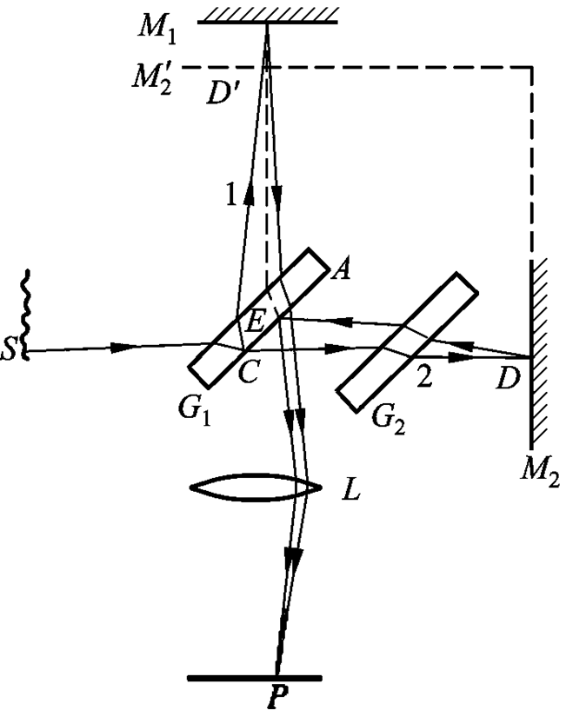

A、G₂可有可无；
B、如图所示的时刻，如果移动M1使其靠近M2’，则干涉条纹从向圆心收缩；
C、M1每移动$λ$的距离，条纹数变化1个；
D、M1与M2’的间距越小，则条纹越细。

二、2题图
3．在圆孔衍射中，衍射图样的（ ）。
A、形状为平行竖条纹； B、中央亮斑集中了绝大多数光能量；
C、条纹间距相等； D、中央亮斑的角半径与圆孔大小无关。

4. 关于多缝衍射，以下说法错误的是（ ）。
A、多缝衍射是单缝衍射和多缝干涉共同作用的结果；
共 3 页 第 1 页
B、衍射图样有可能出现主极大的缺级；
C、各级衍射主极大强度相等；
D、亮条纹较单缝干涉更加细锐。
5. 关于干涉与衍射，以下说法错误的是（ ）。
A、都体现了光的波动性； B、都是相干光叠加引起光强重新分配的结果；
C、干涉是有限个相关光的叠加，衍射是无限多个相干光的叠加； D、白光无法产生干涉衍射现象。
6. 望远镜的物镜口径变大，则其分辨率会（ ）。
A、变高 B、变低 C、不变 D、不确定
三、计算题（本题90分）
1. （15分）
有一理想光学系统位于空气中，其光焦度为$ϕ$= 50D ，当焦物距x＝－180mm，物高y＝60mm 时，试分别用牛顿公式和高斯公式求像的位置和大小，以及轴向放大率和角放大率。
2. （10分）
一个长40mm 的充以空气的气室置于杨氏装置中的一个小孔前，在观察屏上观察到稳定的干涉条纹系，后抽去气室中的空气，注入某种气体，发现条纹系移动了30 个条纹。已知照射光波波长为656.28nm，空气折射率为1.000276，试求注入气体的折射率$n_{g}$。
3.（15分）
如下图所示的测量铝箔厚度D的干涉装置的结构，两块薄玻璃板尺寸为80mm*20mm。在钠黄光λ=589.3nm照明下，从楔尖开始数出50个条纹，相应的距离为22.5mm，试求铝箔的厚度D；若改用绿光照明，从楔尖开始数出80个条纹，其间距为33.6mm，试求此绿光的波长。
D
α
80mm
8mm

4.（20分）
在如右图所示的干涉装置中，若照明光波的波长$λ=\text{640}\text{nm}$，平板厚度
$h=2\text{mm}$，折射率$n=1\text{.}6$，其下表面涂上某种高折射率介质（$n_{H}>1\text{.}6$）
问：
（1）反射光方向观察到的干涉圆环的中心是亮斑还是暗斑？
（2）由中心向外计算，第10个亮斑的半径是多少？
（3）第10 个亮环处的条纹间距是多少？设望远镜物镜的焦距为25cm。
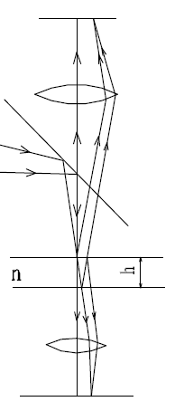
三、3题图
三、4题图
5. （10分）
一宽为$\text{20}\text{cm}$的光栅，光栅常数为$d=1/{\text{1200}}({\text{mm}}^{−1})$，
试求：
（1）该光栅第1、2级光谱的色分辨本领各是多少；
（2）在可见光波段中部（$λ≈\text{550}\text{nm}$），该光栅在第1、2级光谱中所能分辨的最小波长各是多少。
6. （10分）
一个年龄50 岁的人，近点距离为－0.4m，远点距离为无限远，试求他的眼睛的调节范围、所属视力疾病（近视、远视、老花）且需要配上多少度的眼镜才能使其眼恢复正常？
共 3 页 第 2 页
7. (10分)
在双缝的夫琅和费衍射实验中所用的光波的波长$λ=\text{500}\text{nm}$，透镜焦距$f=\text{100}\text{cm}$，观察到两相邻亮条纹之间的距离$e=2\text{.}5\text{mm}$，并且第四级亮纹缺级，试求双缝的缝距和缝宽。

共 3 页 第 3 页

